UNIVERSIDADE FEDERAL DO AMAZONAS
DISCIPLINA: LABORATÓRIO DE SISTEMA DE CONTROLE
ENSAIO 03: COMPORTAMENTO DE SISTEMAS DE 2a E 3a ORDEM

ALUNO: GIAN PAULO DA SILVA SEIXAS 20510020

OBJETIVOS:

1. Compreender o funcionamento eletromagnético de um galvanômetro de bobina móvel e identificar os parâmetros relevantes para um modelo dinâmico

2. Identificar o comportamento transitório e permanente de um sistema de 2a ordem

3. Predizer a influência de parâmetros no comportamento transitório de um sistema de 2a ordem.

4. Realizar função de transferência e diagramas de simulação analógica

5. Observar o comportamento de um sistema de 3a ordem.

6. Compreender o conceito de pólo dominante e utiliza-lo para predizer o comportamento dinâmico de sistemas com ordem igual ou superior a 3.

Formulação do Problema: O desenho abaixo representa um galvanômetro

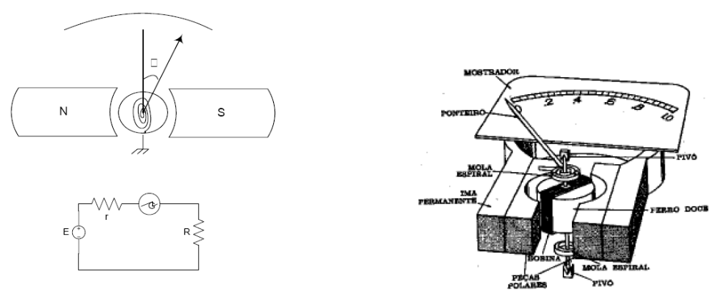

O galvanômetro, quando inserido no circuito elétrico acima, pode ser descrito matematicamente por 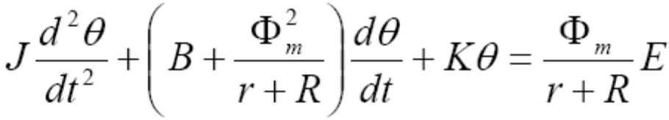
, onde:
J – Momento de inércia do conjugado móvel
B – Coeficiente de atrito viscoso do mancal
K – Constante de elasticidade da mola de restrição
L – Indutância da bobina móvel ( Desprezível)
R – Resistência do circuito elétrico que se quer medir
r - Resistência interna do galvanômetro
Φ_{m} – Fluxo no entreferro
O polinômio característico de um sistema de 2ª ordem é dado por
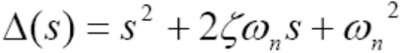
Onde ω_{n} é a freqüência natural não-amortecida, ζ é a taxa de amortecimento, ζω_{n} é o amortecimento e 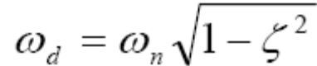é a freqüência natural amortecida.

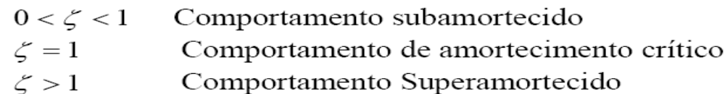

1ª) No Simulink, faça uma realização por função de transferência para o galvanômetro e simule para J=0.5 N/s², B=0 Φ_{m}=10 Wb r =1 Ω e R=49 Ω K=4 N/m, E=9 V

a) Qual o valor de regime permanente? Justifique.
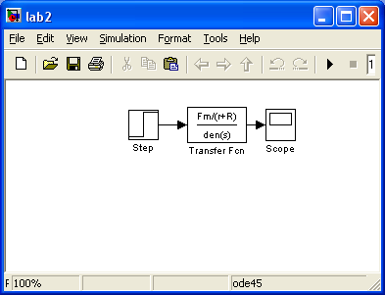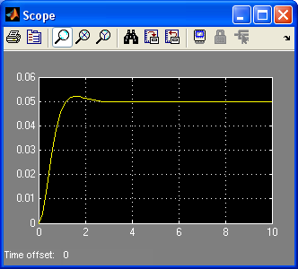

O valor do regime permanente é de 0.05, pois é o valor a que a função se estabiliza após sofrer o amortecimento

b) Qual o tipo de comportamento do sistema? Justifique.
O sistema tem comportamento de amortecimento crítico, visto que antes de estabilizar a função tem uma oscilação senoidal gerada pela parte imaginária dos pólos complexos.

c) O que representa tecnicamente o termo 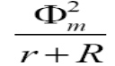?
È o coeficiente de amortecimento da função.

2ª) Observe a influência de R no comportamento dinâmico do sistema

a) Qual o valor de Req = r +R para se obter amortecimento crítico? Este valor é chamado de resistência crítica.
Resp: 50 ohms.
b) Simule o sistema para valores de R de modo que o sistema apresente os comportamentos: superamortecido e amortecimento crítico. Comente sobre a influência de R no comportamento do sistema.

c) Comente sobre a influência de J, K e Φ no comportamento do sistema.

3ª) Chama-se período próprio do galvanômetro, o período de oscilação do galvanômetro em circuito aberto.

a) Faça uma realização usando somente blocos de computador analógico (sum, integrator, gain) para o galvanômetro. Simule para os valores de parâmetros dados na questão 1. Á luz de Mason, compare a resposta desta realização com os resultados da questão 1.

b) Faça um ensaio para determinar o período próprio do galvanômetro.

